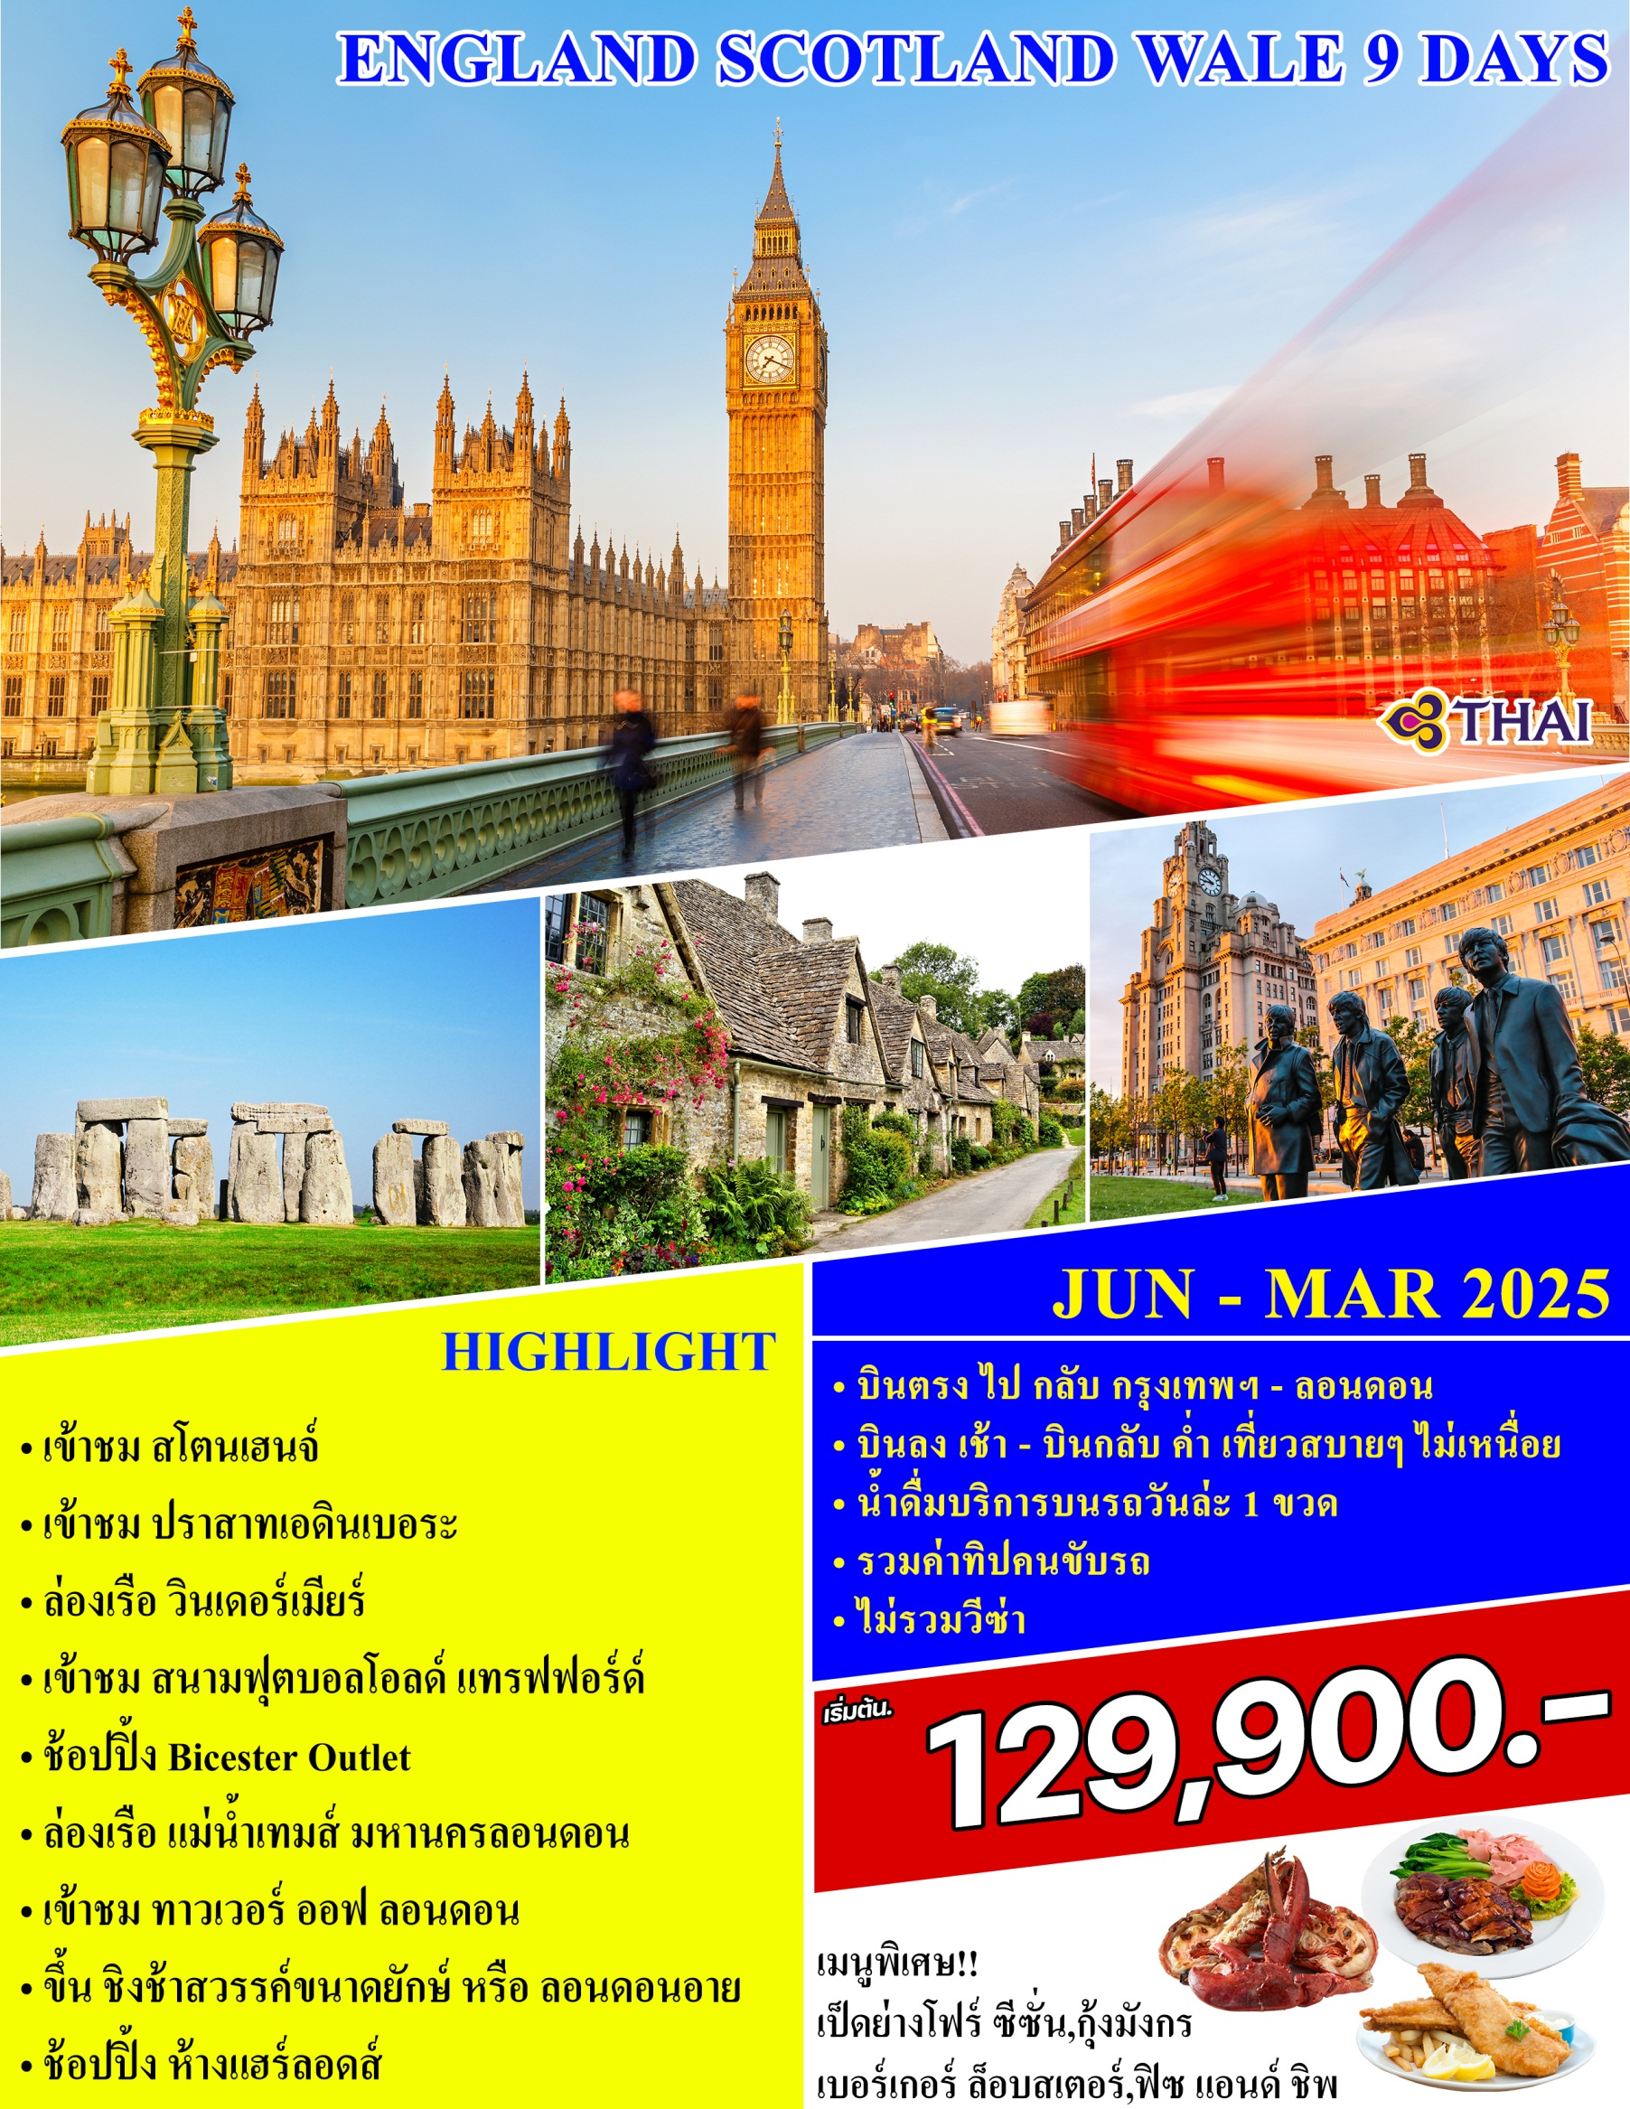

วันแรกของการเดินทาง(1) กรุงเทพฯ – ลอนดอน
22.00 สมาชิกทุกท่านพร้อมกัน ณ ท่าอากาศยานสุวรรณภูมิ อาคารผู้โดยสารขาออกระหว่างประเทศชั้น 4 เคาท์เตอร์ D สายการบินไทย โดยมีเจ้าหน้าที่บริษัทฯ คอยอำนวยความสะดวก
วันที่สองของการเดินทาง(2) ลอนดอน – บาธ – สโตนเฮนจน์ – คาร์ดิฟ/บริสตัล
00.55 เหิรฟ้าสู่มหานครลอนดอน...โดยสายการบินไทย แอร์เวย์ Thai Airways เที่ยวบินที่ TG910
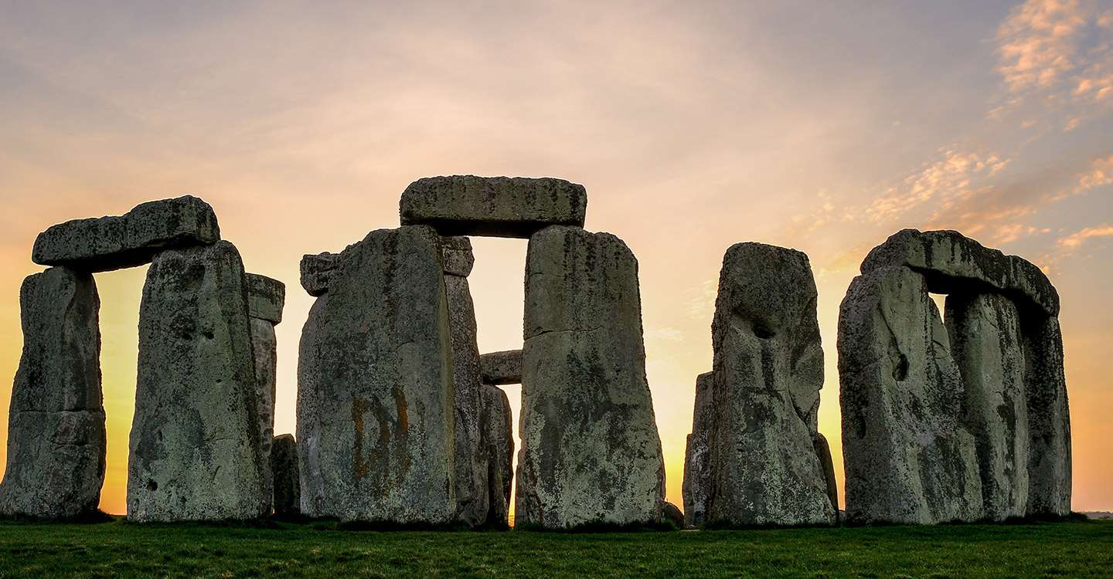
07.15 ถึงสนามบินฮิสโธรว์ มหานครลอนดอน หลังผ่านพิธีการตรวจคนเข้าเมืองแล้ว จากนั้นนำท่าน ออกเดินทางเข้าสู่ทุ่งราบ ซอลส์บุรี “Salisbury Plain” นำท่านเข้าชม สโตนเฮนจ์ STONEHENGE (รวมค่าเข้าชม) วงหินปริศนาแห่งเกาะอังกฤษ นับเป็นหนึ่งในเจ็ดสิ่งมหัศจรรย์ของโลกยุคเก่า สร้างขึ้นราว 2,000 ปีก่อนคริสตกาล นำท่านเปลี่ยนรถท้องถิ่นเพื่อเข้าชมสโตน์เฮนจ์วลาให้ท่านเดินเล่นชมความมหัศจรรย์ของวงหินปริศนา ได้เวลาสมควรนำท่านออกเดินทางสู่เมืองบาธ “Bath” ดินแดนแห่งอาณาจักรโรมันอันยิ่งใหญ่บนเกาะ อังกฤษเมื่อกว่า 2,000 ปีมาแล้ว ตั้งชื่อเมืองว่า “Aquae Sulis” เป็นที่ตั้งของโรมันบาธ สถานที่ ที่ชาวโรมันมาสร้างไว้เป็นสถานที่อาบน้ำแร่ เมื่อ 2,000 ปีมาแล้ว โดยอาศัย น้ำจากบ่อน้ำแร่ธรรมชาติที่จะมีน้ำไหล ออกมาอย่างต่อเนื่องถึงวันละประมาณ 1,250,000 ลิตร และมีความร้อนถึง 46 องศาเซลเซียส
เที่ยง บริการอาหารมื้อกลางวัน ณ ภัตตาคาร
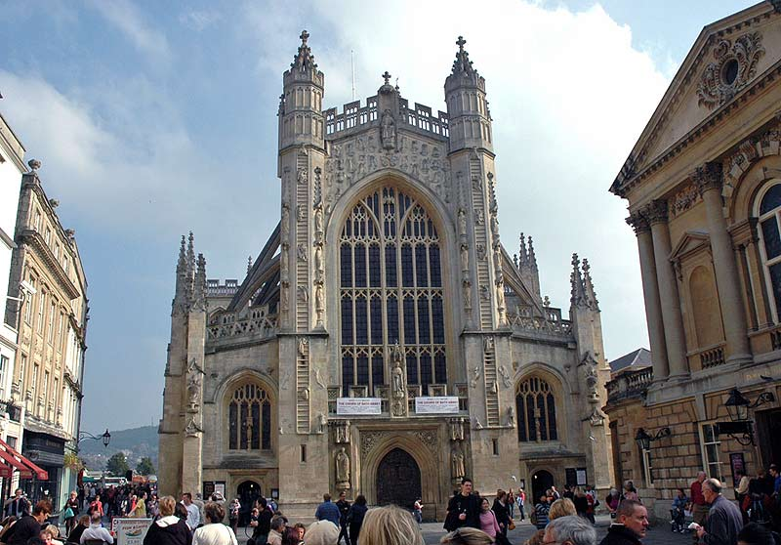
นำท่านชมตัวเมืองบาธ บาธตั้งอยู่เนินหลายลูกในหุบเขาของแม่น้ำเอวอน ในบริเวณที่มีน้ำพุร้อนธรรมชาติที่เป็นที่ตั้งถิ่นฐานของโรมัน ผู้สร้างโรงอาบน้ำโรมัน (Roman Bath) เมืองบาธเป็นสถานที่ที่สมเด็จพระเจ้าเอ็ดการ์ผู้รักสงบทำพิธีราชาภิเษกเป็นพระมหากษัตริย์อังกฤษที่มหาวิหารบาธ ในปี ค.ศ. 973 ต่อมาในสมัยจอร์เจีย บาธกลายเป็นเมืองน้ำแร่ที่เป็นที่นิยมกันมากซึ่งทำให้เมืองขยายตัวขึ้นมากและมีสถาปัตยกรรมจอร์เจียที่เด่นๆ จากสมัยนั้นที่สร้างจากหินบาธที่เป็นหินสีเหลืองนวล เมืองบาธได้รับฐานะเป็นเมืองมรดกโลกในปี ค.ศ. 1987 และมีโรงละคร, พิพิธภัณฑ์และสิ่งสำคัญทางวัฒนธรรมและทางการกีฬา
ที่ทำให้กลายเป็นเมืองที่ดึงดูดนักท่องเที่ยวโดยมีนักท่องเที่ยวค้างคืนหนึ่งล้านคน เมืองบาธมีมหาวิทยาลัยสองมหาวิทยาลัยและวิทยาลัยและสถานศึกษาอื่นๆ แรงงานส่วนใหญ่เป็นอุตสาหกรรมการบริการและมีความเจริญเติบโตทางด้านข้อมูลและเทคโนโลยีที่สร้างงานให้แก่ผู้อยู่อาศัยในเมืองบาธเองและบริเวณปริมณฑล ออกเดินทางสู่เมืองคาร์ดิฟ เมืองหลวง แห่งเวลส์ ชมตัวเมืองคาร์ดีฟ เมืองหลวงของประเทศเวลส์ และยังเป็นเมืองท่าสำคัญริมทะเลไอริช / นำท่านชมเมืองคาร์ดิฟ เมืองหลวงของเวลส์ อดีตเป็นเมืองที่ส่งออกถ่านหินมาก ที่สุดเมืองหนึ่ง ชมศาลาว่าการเมือง (City Hall) จากนั้นนำเก็บภาพปราสาทคาร์ดิฟ (Cardiff Castle) (ภายนอก)
ค่ำ รับประทานอาหารค่ำ ณ ภัตตาคาร / นำท่านเข้าที่พัก
พักที่: Holiday Inn Cardiff City / Hilton Garden Inn Bristol / หรือระดับใกล้เคียง
วันที่สามของการเดินทาง(3) คาร์ดิฟ – เบอร์ตัน ออน เดอะ วอเตอร์ – ไบบูรี
ฟาร์มปลาเทราท์ – ลิเวอร์พูล
เช้า บริการอาหารมื้อเช้า ณ ห้องอาหารของโรงแรม
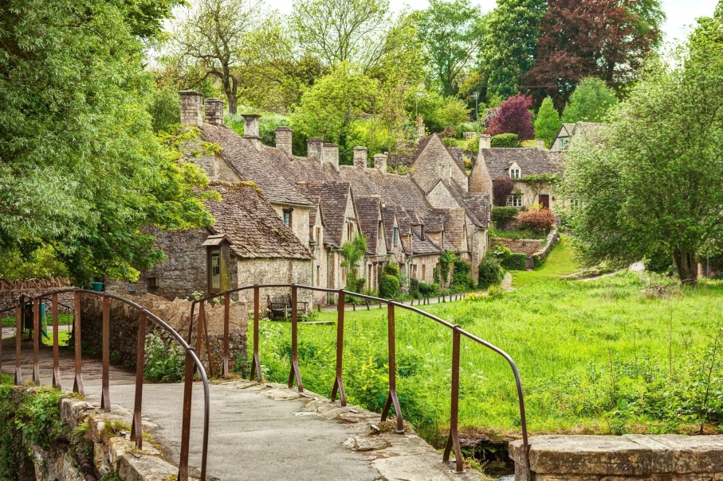
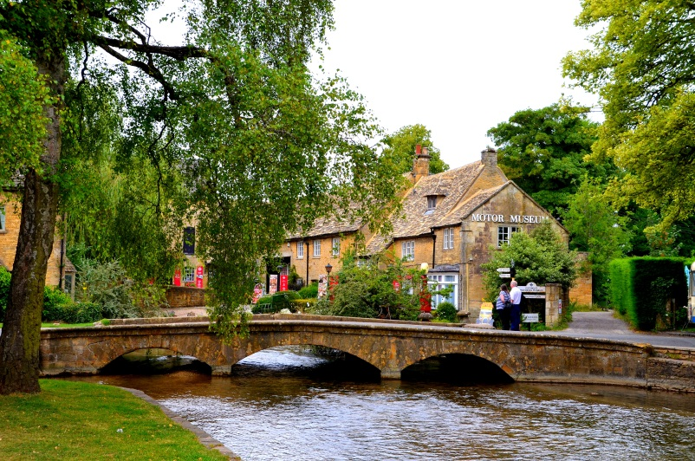
นำท่านชมเมืองคาร์ดิฟ เมืองหลวงของเวลส์ อาคารบ้านเรือนผู้คนที่สวยงามและหรูหรา ในอดีตเมืองนี้เป็นเมืองที่ส่งออกถ่านหินมากที่สุดเมืองหนึ่ง ให้นำท่านเดินทางสู่ “เมืองเบอร์ตัน ออน เดอะวอเตอร์” หมู่บ้านเล็ก ๆ ที่รู้จักกันในนามของ “เวนิส แห่งคอตสวอลด์”Cotswold เมืองที่โด่งดังที่สุดในคอตสโวลด์ ดูเงียบสงบมี ลําธารสายเล็ก ๆ (แม่น้ำวินด์รัช) ไหลผ่านกลางเมือง และมีสะพานหินทอดข้ามน้ำป็นช่วง ๆ กับต้นวิลโลว์ที่แกว่งกิ่งก้านใบอยู่ริมน้ำ เมืองนี้มีร้านอาหารและโรงแรม รวมทั้งร้านค้าให้เดินเล่นเก็บบรรยากาศอันรื่นรมย์ นำท่านชมความสวยงามภายในหมู่บ้านแห่งนี้ พร้อมทั้งถ่ายภาพเป็นที่ระลึก นำท่านออกเดินทางมุ่งหน้าสู่ “หมู่บ้านไบบุรี” (Bibury) เป็นหมู่บ้านเล็กๆ ตั้งอยู่ในแคว้น Gloucestershire เขต Cotswolds (คอทส์โวลส์ ) จัดว่าเป็น The Most beautiful village in England ให้ท่านได้เดินเล่นชม บ้านเรือนอันเป็นเอกลักษณ์ของหมู่บ้านแห่งนี้ นั่นคือกระท่อมหินโบราณ ที่เรียงรายกันยาวไปเป็นแถว มีชื่อว่า Arlington Row ซึ่งกระท่อมเหล่านี้เคยเป็นที่พักของคนที่ทำอาชีพทอขนแกะในสมัยศตวรรษที่ 17 ชมโบสถ์อันเก่าแก่ อีกทั้งยังมีถนนสวย ๆ ที่รายล้อมด้วยดอกไม้สีสดใสริมสองข้างทาง นำท่านชม “ฟาร์มปลาเทราท์” อายุกว่า 100 ปี ตั้งอยู่ใจกลางหมู่บ้าน อันเนื่องมาจากแม่น้ำโคล์นเป็นสาขาหนึ่งที่แยกมาจากแม่น้ำเทมส์ เป็นแหล่งที่สามารถเลี้ยงปลาชนิดนี้ได้ตลอดทั้งปี ส่วนใหญ่ปลาที่เลี้ยงเป็นปลาเทราท์สีน้ำตาล กลายเป็นอาชีพที่ทำรายได้ให้กับคนในหมู่บ้านจำนวนมาก และฟาร์มปลาเทราต์ยังเป็นแหล่งท่องเที่ยวที่มีชื่อเสียงของหมู่บ้านอีกด้วย
เที่ยง บริการอาหารมื้อกลางวัน ณ ภัตตาคาร
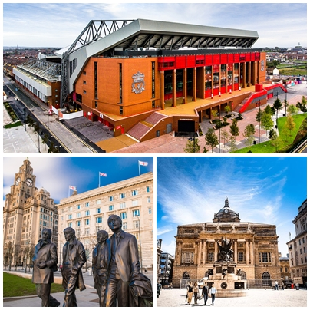
จากนั้นนำท่านออกเดินทางสู่เมืองลิเวอร์พูล Liverpool นำท่านชมเมืองลิเวอร์พูล เมืองที่มีประวัติศาสตร์ยาวนาน นำท่านชม “เมืองลิเวอร์พูล” ถิ่นกำเนิดวงดนตรีสี่ เต่าทอง The Beatle นำท่านถ่ายภาพคู่กับอนุสาวรีย์ เดอะ บิทเทิล บริเวณท่าเรือ แห่งการท่องเที่ยว ที่มีความสำคัญมากแห่งหนึ่งของประเทศอังกฤษ โดยเฉพาะในช่วงคริสต์ศตวรรษที่ 18 เมืองลิเวอร์พูลนั้น ถือว่าเป็นจุดศูนย์กลางของการติดต่อค้าขายกับแคริบเบียน, ไอร์แลนด์ และ แผ่นดินใหญ่ยุโรป จึงส่งผลให้เมืองลิเวอร์พูลเป็นเมืองสำคัญที่สุดเมืองหนึ่งของอังกฤษ ปัจจุบันเมืองลิเวอร์พูลได้กลายเป็นที่ดึงดูดนักท่องเที่ยว ซึ่งในปี ค.ศ. 2007 เมืองลิเวอร์พูลได้มีการฉลองครบรอบ 800 ปี ที่ก่อตั้งมาและในปี ค.ศ. 2008 ลิเวอร์พูลก็ได้รับตำแหน่งเมืองหลวงทางวัฒนธรรมของยุโรปพร้อมกับเมืองสตราวันเจอร์ ในนอร์เวย์อีกด้วย นำท่านเดินทางไปถ่ายรูปด้านนอก Anfield ส นามของสโมสรดังลิเวอร์พูล เจ้าของคำขวัญ YOU WILL NEVER WALK ALONE
ค่ำ รับประทานอาหารค่ำ ณ ภัตตาคาร / นำท่านเข้าที่พัก
พักที่: Mercure Hotel Atlantic Tower / หรือเทียบเท่าระดับใกล้เคียง
วันที่สี่ของการเดินทาง(4) ลิเวอร์พูล – เอดินเบิร์ก – ปราสาทเอดินเบิร์ก – ชมเมือง
เช้า บริการอาหารมื้อเช้า ณ ห้องอาหารของโรงแรม
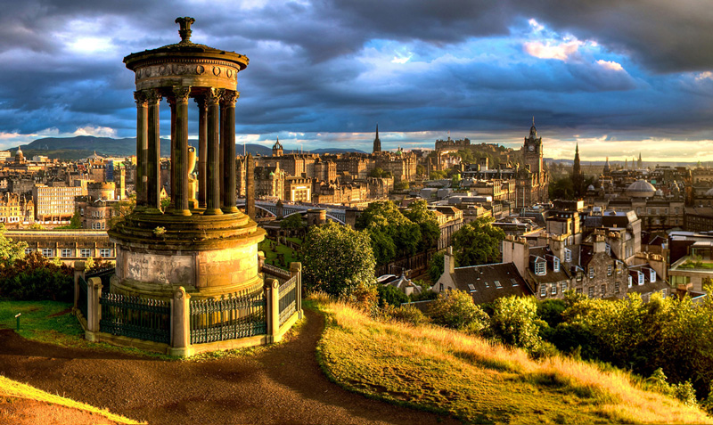
จากนั้นเดินทางสู่เมืองเอดินเบิร์ก Edinburgh เมืองหลวงและเมืองศูนย์กลางวัฒนธรรมของ ประเทศสก๊อตแลนด์ ตั้งแต่ยุคศตวรรษที่ 15 เจ้าของสมญานามกรุงเอเธนส์แห่ง ยุโรปเหนือ / เดินทางถึงเมืองเอดินเบิร์ก Edinburgh เมืองหลวงและเมืองศูนย์กลางวัฒนธรรมของ ประเทศสก๊อตแลนด์ ตั้งแต่ยุคศตวรรษที่ 15 เจ้าของสมญานามกรุงเอเธนส์แห่งยุโรปเหนือ เอดินเบิร์ก เป็นเมืองที่เจริญมากที่สุดเมืองหนึ่งใน
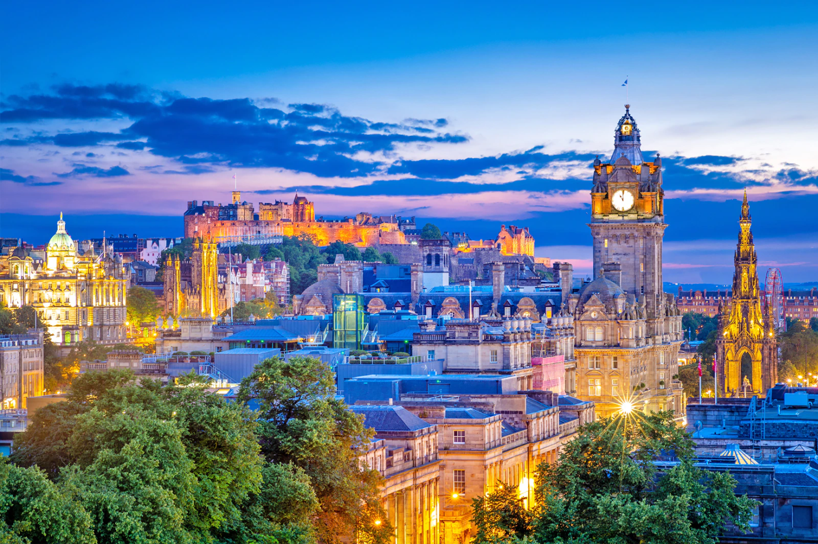
สหราชอาณาจักร มีศูนย์กลางเมืองตั้งอยู่รอบ ๆ ปราสาทเอดินเบิร์ก เมืองเอดินบะระติดอันดับเมืองที่มีนักท่องเที่ยวมากที่สุดเป็นอันดับสองของสหราชอาณาจักรรองจากลอนดอน เมืองเอดินเบิร์ก ยังเป็นเมืองที่ได้ชื่อว่าเป็น "เมืองที่เป็นมิตรกับเด็ก" (The Child Friendly City) เนื่องจากภายในเมืองมีสถานที่ท่องเที่ยวที่เหมาะสำหรับเด็กมากมาย เมืองเอดินบะระเป็นเมืองศูนย์กลางทางการเงินที่ใหญ่เป็นอันดับสองของสหราชอาณาจักรรองจากลอนดอนและใหญ่เป็นอันดับห้าของยุโรป โดยมีมหาวิทยาลัยตั้งอยู่ถึงสามแห่งด้วยกันคือ มหาวิทยาลัยเอดินเบิร์ก มหาวิทยาลัยแฮเรียต-วัตต์ และมหาวิทยาลัยเนเปียร์ นำท่านเที่ยวเมืองเอดินเบิร์ก ชมสภาพบ้านเรือนยุคเก่าบนถนนปริ้นเซสถนนสายสำคัญสายหนึ่งของเอดินเบิร์ก อนุสาวรีย์เซอร์วอลเตอร์สก๊อต และย่านตัวเมืองใหม่บนถนนจอร์เจี้ยน นำท่านเดินทางสู่ คาล์ตัน ฮิลล์ (Calton Hill) ที่เป็นที่ตั้งของเสาคอลั่ม โรมันอันใหญ่ยักษ์ ที่ถือเป็น The National Monument ของสก็อตแลนด์ พื้นที่ตรงนี้สมัยโบราณใช้เป็นที่ประหารนักโทษ ต่อมาก็เปลี่ยนมาเรื่อยๆ เป็นโรงหนังบ้าง บ้านของข้าราชการบ้าง จากนั้นผ่านชมรัฐสภาสก็อตแลนด์ ผ่านชมร้าน The Elephant House เป็นร้านนั่งชิลๆ เมนูเบาๆ อาหารราคาไม่แพง ที่ J.K. Rowling มานั่งแต่งหนังสือแฮร์รี่ พอตเตอร์ภาคแรก
เที่ยง บริการอาหารมื้อกลางวัน ณ ภัตตาคาร
เข้าชมด้านในปราสาทเอดินเบิร์ก ที่ตั้งอยู่บนเนินเขาอันสวยงาม เข้าชมเครื่องราชและอัญมนีอันล้ำค่าของสก๊อตแลนด์ จากนั้นอิสระให้ท่านพักผ่อน หรือเดินชมความสวยงามของเมืองเอดินเบิร์ก บนถนนรอยัลไมล์ สายสำคัญของเอดินเบิร์ก ที่เรียงรายไปด้วยร้านขายสินค้าที่ระลึก ตามอัธยาศัย เที่ยวเมืองเอดินเบิร์ก ชมสภาพบ้านเรือนยุคเก่าบนถนนปริ้นเซสถนนสายสำคัญสายหนึ่งของเอดินเบิร์ก อนุสาวรีย์เซอร์วอลเตอร์สก๊อต และย่านตัวเมืองใหม่บนถนนจอร์เจี้ยน
ค่ำ บริการอาหารมื้อค่ำ ณ ภัตตาคาร
พักที่: Holiday Inn Edinburgh Hotel, หรือระดับใกล้เคียง
วันที่ห้าของการเดินทาง(5) เอดินเบิร์ก – ล่องเรือทะเลสาบวินเดอร์เมียร์
แมนเชสเตอร์ – เข้าชมสนามฟุตบอลโอลด์แทรฟฟอร์ด
เช้า บริการอาหารมื้อเช้า ณ ห้องอาหารของโรงแรม
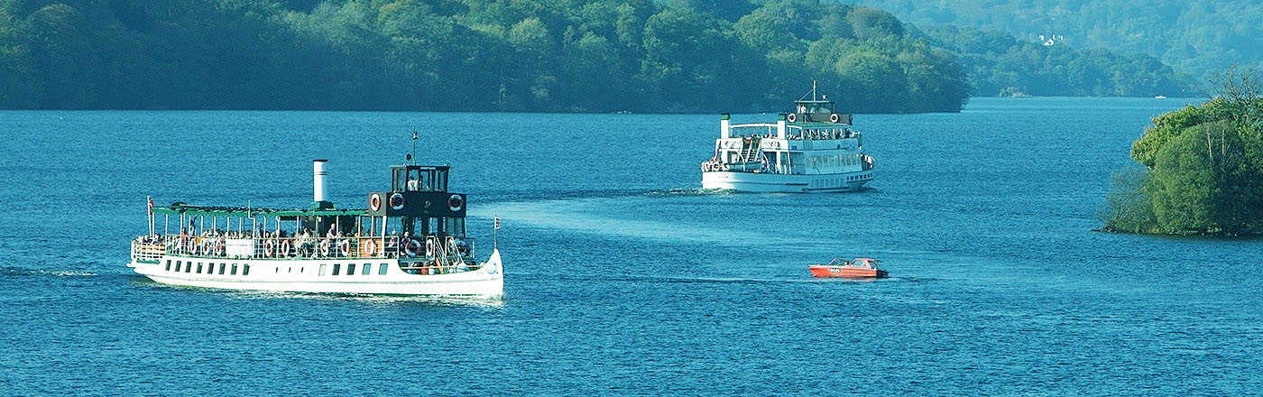
ออกเดินทางสู่เมืองวินเดอร์เมียร์ Windermere โดยใช้เส้นทางผ่านเขตเลคดิสทริค ดินแดนแห่งทะเลสาบทั้ง 16 ในเขตคัมเบรีย(Cumbria) แห่งชมบรรยากาศของธรรมชาติรอบทะเลที่เต็มไปด้วยต้นไม้ และดอกไม้เมืองหนาวที่แลดูร่มรื่นและสวยงาม จากนั้นนำท่านล่องเรือชมความงดงามของทะเลสาบวินเดอร์เมียร์ ในฤดูร้อนที่แสนสวยงาม ท่านจะได้ชมบรรยากาศเมืองพักตากอากาศริมทะเลสาบที่งดงามร่มรื่นที่สุดของอังกฤษ จะเห็นบ้านพักตากอากาศของเศรษฐีชาวอังกฤษ ที่ตั้งอยู่ตามเกาะแก่งต่างๆ ช่วยสร้างบรรยากาศความสวยงาม ให้มากยิ่งขึ้น บริเวณท่าเรือยังเป็นสวนสาธารณะที่มีนักท่องเที่ยวมาพักผ่อนกันมากมาย
เที่ยง บริการอาหารมื้อกลางวัน ณ ภัตตาคาร เมนู Fish & Chip รสชาติต้นตำรับ
จากนั้นนำท่านออกเดินทางสู่เมืองแมนเชสเตอร์ นำท่านเข้าชมด้านในสนามฟุตบอลโอลด์ แทรฟฟอร์ด ของสโมสรแมนเชสเตอร์ยูไนเต็ด(รวมตั๋วเข้าชม) สนามแห่งนี้มีสมญานามว่า “โรงละครแห่งความฝัน” (Theatre of Dreams) ซึ่งมีจำนวนความจุผู้ชมได้ถึง 74,140 ที่นั่ง โอลด์แทรฟฟอร์ดเป็นสนามกีฬาของสโมสรที่มีขนาดใหญ่ที่สุดในสหราชอาณาจักร เป็นสนามฟุตบอลขนาดใหญ่เป็นอันดับที่ 2 ของประเทศและใหญ่เป็นอันดับที่ 8 ในทวีปยุโรปพร้อมชมพิพิธภัณฑ์ ความเป็นมาของสนามฟุตบอล อันยิ่งใหญ่แห่งนี้ มีเวลาให้ท่านเลือกซื้อสินค้าลิขสิทธิ์ประจำทีมแมนเชสเตอร์ได้ตามอัธยาศัย
ค่ำ บริการอาหารมื้อค่ำ ณ ภัตตาคาร
พักที่: Holiday Inn Manchester City Centre / หรือระดับใกล้เคียง
*** หากในวันดังกล่าวมีการแข่งขันหรือรอบเข้าชมภายในสนามเต็มทางบริษัทขอสงวนสิทธิ์ในการเข้าชมสนามแอนฟิลด์
(ทีมลิเวอร์พูล) แทน ***

วันที่หกของการเดินทาง(6) แมนเชสเตอร์ – สแตรสฟอร์ด อัพพอน เอวอน
ช้อปปิ้ง Bicester Outlet – กรุงลอนดอน
เช้า บริการอาหารมื้อเช้า ณ ห้องอาหารของโรงแรม
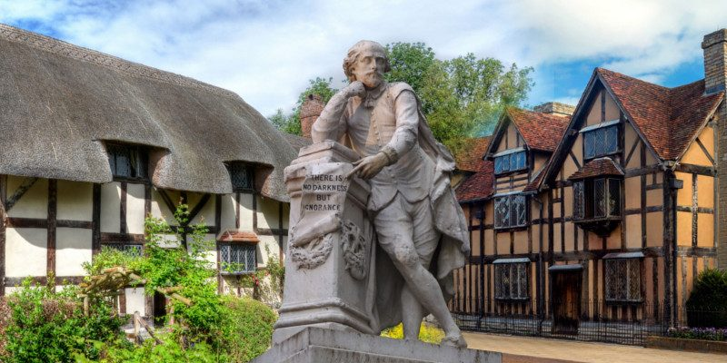
เดินทางสู่ “เมืองสแตรทฟอร์ด อัพพอน เอวอน” (190 กม.) เมืองที่ยังคงรักษาสภาพแวดล้อมแบบชนบทของอังกฤษแท้ ๆ ไว้ได้อย่างสมบูรณ์ เดินเล่นชมเมืองพร้อมถ่ายรูปบริเวณด้านนอกของบ้านเกิดของ “วิลเลี่ยมเชคสเปียร์ส” SHAKESPEAR’S BIRTH PLACE กวีและนักเขียนบทละครชาวอังกฤษที่ได้รับการยกย่องทั่วไปว่าเป็นนักเขียนผู้ยิ่งใหญ่ของอังกฤษและของโลก ผลงานที่โด่งดัง เช่น โรมิโอกับจูเลียส ชมบ้านหลังคามุงด้วยฟางเป็นรูปแบบเฉพาะของเมืองสแตรทฟอร์ด ตั้งแต่ศตวรรษที่ 16 จากนั้นเดินทางสู่เมืองบริสทอล (100 กม.) เมืองในยุคกลางของบริสทอลถูกจัดตั้งขึ้นในปี ค.ศ. 1155 ตั้งอยู่ริมแม่น้ำเอวอน ซึ่งนับว่าเป็นเส้นเลือดใหญ่ของการคมนาคมในอดีต เเละทำให้เมืองเเห่งนี้เป็นเมืองท่าสำคัญที่ใช้ในการขนถ่ายสินค้ากันอย่างคึกคักทางตอนใต้ของอังกฤษ
เที่ยง *** อิสระอาหารกลางวันเพื่อความสะดวกในการช้อปปิ้ง ***
จากนั้นออกเดินทางสู่ Bicester Outlet ศูนย์เอาท์เล็ทที่ใหญ่และมีสินค้าหลากหลายที่สุด มีเวลาให้ท่าน
ช้อปปิ้งสินค้าแบรนด์เนม อาทิเช่น Burberry, Calvin Klien, D&G, DKNY, Bally Mulberry, Paul Smith, POLO ฯลฯ *** อิสระอาหารมื้อค่ำเพื่อความสะดวกในการช้อปปิ้ง *** จากนั้นเข้าสู่โรงแรมที่พัก
พักที่: Melia White House Hotel / Dorsett Hotel / Hilton London Kensington / หรือระดับใกล้เคียง
วันที่เจ็ดของการเดินทา(7) ล่องเรือแม่น้ำเทมส์ – หอคอยลอนดอน – ชมมหานครลอนดอน
ชิมเป็ดย่างโฟร์ซีซั่น – ช้อปปิ้งถนนอ๊อกฟอร์ด – เบอร์เกอร์ ล๊อบสเตอร์
เช้า บริการอาหารมื้อเช้า ณ ห้องอาหารของโรงแรม
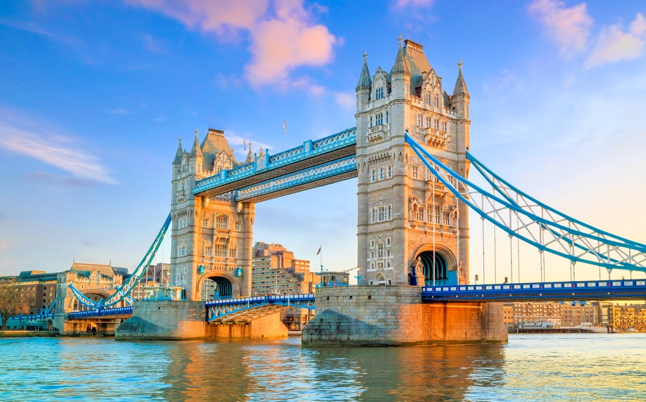
นำคณะล่องเรือแม่น้ำเทมส์สัมผัสบรรยากาศของวิวทิวทัศน์อันโรแมนติก ของมหานครลอนดอน ซึ่งแม่น้ำเทมส์สายนี้เป็นแม่น้ำใหญ่ที่ไหลในอังกฤษตอนใต้ และเป็นที่รู้จักมากที่สุดเพราะแม่น้ำไหลผ่านใจกลางกรุงลอนดอน นอกจากนี้ แม่น้ำยังไหลผ่านเมืองอื่นๆ ด้วย เช่น เมืองอ็อกซ์ฟอร์ด รีดดิ้ง และ วินด์เซอร์ นำท่านเข้าชมทาวเวอร์ ออฟ ลอนดอน Tower Of London สถานที่ที่ เคยเป็นพระราชวัง แม้ในภายหลังจะเปลี่ยนมาเป็นคุกหลวง ที่จองจำบุคคลสำคัญของอังกฤษ ไม่ว่าจะเป็นพระมเหสี แอนน์ โบลีน เซอร์โทมัส มอร์ ฯลฯ ปัจจุบันเป็นพิพิธภัณฑ์ที่น่าสนใจมากแห่งหนึ่งของประเทศ ชมห้องจิลเวอรี่ที่เก็บรักษาเพชรและมงกุฎประจำราชวงศ์ของอังกฤษ
เที่ยง บริการอาหารกลางวัน (อาหารจีน Four Season เมนูเป็ดย่างและกุ้งมังกรรสเลิศ)
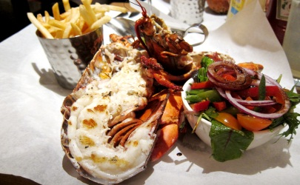
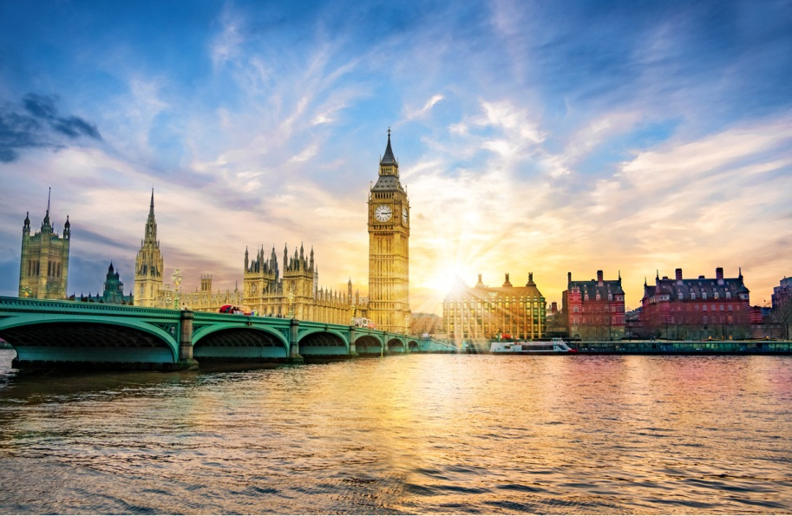
จากนั้นชมมหานครลอนดอน, ผ่านชมรัฐสภาของอังกฤษริมแม่น้ำเทมส์ จัตุรัสรัฐสภา มหาวิหารเวสทมินส์เตอร์ หอนาฬิกาบิ๊กเบน ถนนดาวน์นิงที่ตั้งของบ้านพักนายก รัฐมนตรีอังกฤษ, จตุรัสทราฟัลการ์ อนุสรณ์ของนายพลลอร์ด เนลสัน และชัยชนะของอังกฤษเหนือทัพของนโปเลียน ณ แหลมทราฟัลการ์, มหาวิหารเซนต์พอลส์ ธนาคารชาติของอังกฤษ กองบัญชาการตำรวจสก๊อตแลนด์ยาร์ด ถ่ายภาพสะพานทาวเวอร์ บริดจ์ ที่โด่งดัง ผ่านชมพระราชวังบักกิ้งแฮม ที่ใช้ว่าราชการของสมเด็จพระบรมราชินีนาถอลิซาเบธที่ 2 และพระราชวงศ์ชั้นสูง จากนั้นอิสระทุกท่านในย่านการค้า ถนนออกซ์ฟอร์ด ที่มีชื่อเสียงของอังกฤษ ช้อปปิ้งสินค้าแบรนด์เนมมากมาย อาทิ MARK & SPENCER, NEXT, BURBERRY ฯลฯ
ค่ำ บริการอาหารมื้อค่ำ ณ ภัตตาคาร Burger & Lobster Restaurant เมนูพิเศษกุ้งมังกรรสเลิศ
พักที่: Melia White House Hotel / Dorsett Hotel / Hilton London Kensington / หรือระดับใกล้เคียง

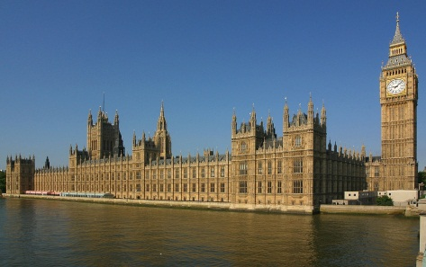
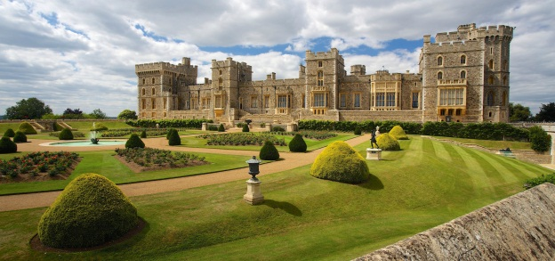
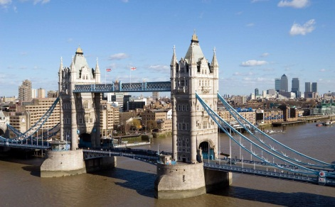

วันที่แปดของการเดินทาง(8) ขึ้นกระเช้าลอนดอน อาย – ภาพยนตร์ 4 มิติ – ห้างแฮร์รอดส์
สนามบินนานาชาติฮิธโธร์ว
เช้า บริการอาหารมื้อเช้า ณ ห้องอาหารของโรงแรม
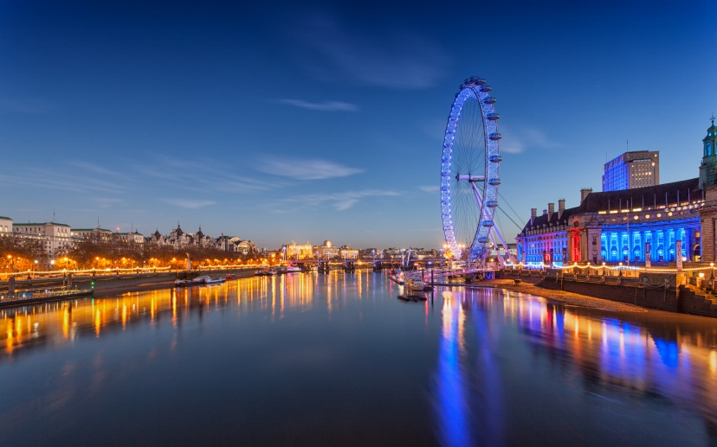
นำท่านขึ้นนั่งชิงช้าสวรรค์ขนาดยักษ์ หรือ ลอนดอนอาย ซึ่งเป็นสถานที่ที่นักท่องเที่ยวจากทั่วโลก ชมทัศนียภาพของมหานครลอน บนความสูงถึง 135 เมตร ในแต่ล่ะวันสามารถบริการนักท่องเที่ยวได้ ถึง 10,000 คน และถ้าอากาศดีก็สามารถมองไกลได้ ถึง 40 กิโลเมตรแต่ก่อนที่ทุกท่านจะเข้าสู่ตัวแคปซูล นั้น ชมภาพยนตร์ 4 มิติ เรื่องราวเกี่ยวกับ เด็กหญิงตัวน้อยที่มาเที่ยวลอนดอนกับคุณพ่อและเธอได้จินตนาการว่าอยากจะเห็นมหานครลอนดอนจาก มุมเบื้องสูง ซึ่งท่านก็จะได้ซึมซับกับภาพเหตุการณ์ของเธออย่างน่าตื่นเต้นและเร้าใจ
เที่ยง บริการอาหารมื้อกลางวัน ณ ภัตตาคาร
จากนั้นนำท่านเข้าสู่ห้างแฮร์ลอดส์ (Harrods) มีชื่อเสียงของอังกฤษ และเป็นบริเวณที่มีห้าง สินค้าแบรนด์เนมมากมาย อาทิ MARK & SPENCER, NEXT, BURBERRY ฯลฯ บริเวณนีเต็มไปด้วยร้านค้าแบนด์เนม และสินค้าพื้นเมืองที่มีชือเสียง รวมถึงร้าน ชา กาแฟ น่ารักๆ มากมาย ท่านจะเพลิดเพลินกับบรรยากาศแบบ ลอนดอนเนอร์อย่างแท้จริงจุดนัดพบ ณ บริเวณ ย่านเคนชินตันไฮสตรีท (มีรถบริการท่านทั้งวัน)
17.00 พร้อมกัน ณ จุดนัดหมายเพื่อออกเดินทางสู่สนามบิน(กรุณาตรงต่อเวลานัดหมาย)
หมายเหตุ จุดนัดพบในช่วงบ่ายจะอยู่บริเวณห้างแฮร์ลอด หรือปรับเปลี่ยนตามสถานการณ์ขึ้นอยู่กับดุลยพินิจของหัวหน้าทัวร์ ทั้งนี้เพื่อความสะดวกของคณะทัวร์
21.25 เหิรฟ้าสู่กรุงเทพฯ...โดย สายการบินไทย แอร์เวย์ Thai Airways เที่ยวบินที่ TG917
วันที่เก้าของการเดินทาง(9) กรุงเทพฯ
15.00 เดินทางถึงท่าอากาศยานสุวรรณภูมิ...โดยสวัสดิภาพพร้อมความประทับใจ
*************************************************************************
หมายเหตุ...โปรแกรมการเดินทางอาจเปลี่ยนแปลงได้ตามความเหมะสม เนื่องจากสภาพ ลม ฟ้า อากาศ,การล่าช้าอันเนื่องมาจากสายการบิน และสถานการณ์ในต่างประเทศที่ทางคณะเดินทางในขณะนั้น เพื่อความปลอดภัยในการเดินทาง โดยบริษัทฯ ได้มอบหมายให้ หัวหน้าทัวร์ผู้นำทัวร์ มีอำนาจตัดสินใจ ณ ขณะนั้นทั้งนี้การตัดสินใจ จะคำนึงถึงผลประโยชน์ของหมู่คณะเป็นสำคัญ

อัตราค่าบริการ รวมค่าทิปพนักงานขับรถ
กำหนดการเดินทาง | ผู้ใหญ่  พักห้องละ 2 ท่าน | เด็กอายุต่ำกว่า 12 ปี  พักกับผู้ใหญ่ 1 ท่าน | เด็กอายุต่ำกว่า 12 ปี  พักกับผู้ใหญ่ 2 ท่าน (เสริมเตียง) | พักเดี่ยว  เพิ่มท่านละ
01 – 09 มิ.ย.67 | 149,900 | 149,900 | 149,900 | 32,900
19 – 27 ก.ค.67 | 159,900 | 159,900 | 159,900 | 32,900
09 – 17 ส.ค.67 | 159,900 | 159,900 | 159,900 | 32,900
20 – 28 ก.ย.67 | 139,900 | 139,900 | 139,900 | 32,900
05 – 13 ต.ค. 67 | 129,900 | 129,900 | 129,900 | 32,900
11 – 19 ต.ค.67 | 145,900 | 145,900 | 145,900 | 32,900
19 – 27 ต.ค.67 | 139,900 | 139,900 | 139,900 | 32,900
08 – 16 พ.ย.67 | 129,900 | 129,900 | 129,900 | 32,900
29 พ.ย. – 07 ธ.ค.67 | 135,900 | 135,900 | 135,900 | 32,900
25 ธ.ค.67 – 02 ม.ค.68 | 139,900 | 139,900 | 139,900 | 39,900
30 ม.ค. – 07 ก.พ.68 | 135,900 | 135,900 | 135,900 | 32,900
11 – 19 ก.พ.68 | 135,900 | 135,900 | 135,900 | 32,900
21 – 29 มี.ค.68 | 135,900 | 135,900 | 135,900 | 32,900

*** กรุณาจองทัวร์ล่วงหน้า 60 วัน ขึ้นไป เนื่องจากอังกฤษใช้เวลาทำวีซ่านาน 25 วันไม่รวมวันหยุดราชการ ***
** ต้องการเดินทางโดยชั้นธุรกิจ (Business Class) กรุณาสอบถามราคาเพิ่มเติมจากเจ้าหน้าที่บริษัทฯ **

*** กรณีที่ท่านต้องการยื่นวีซ่าแบบ 10 ปี กรุณาแจ้งความประสงค์กับทางเจ้าหน้าที่ฝ่ายขายได้ก่อนวันยื่นวีซ่า(ค่าธรรมเนียมประมาณ 38,000 – 42,000 บาท(ขึ้นอยู่กับค่าเงินในแต่ล่ะวัน)

อัตราค่าบริการนี้รวม
- ค่าตั๋วเครื่องบินไป-กลับ กรุงเทพฯ-ลอนดอน-กรุงเทพฯ
- ค่ารถปรับอากาศนำเที่ยวตามระบุไว้ในรายการ พร้อมคนขับรถที่ชำนาญเส้นทาง กฎหมายในยุโรปไม่อนุญาตให้คนขับรถเกิน 12ช.ม./วัน
- โรงแรมที่พักตามระบุหรือเทียบเท่าในระดับเดียวกัน โรงแรมส่วนใหญ่ในยุโรปจะไม่มีเครื่องปรับอากาศ เนื่องจากอยู่
- ในแถบที่มีอุณหภูมิต่ำและราคาโรงแรมจะปรับขึ้น 3-4 เท่าตัว หากวันเข้าพักตรงกับงานเทศกาลเทรดแฟร์หรือการ ประชุมต่างๆ อันเป็นผลที่ทำให้ต้องมีการปรับเปลี่ยนย้ายเมือง โดยคำนึงถึงความเหมาะสมเป็นหลัก
- ค่าอาหารที่ระบุในรายการ ให้ท่านได้เลิศรสกับอาหารท้องถิ่นในแต่ละประเทศ
- ค่าบริการนำทัวร์โดยหัวหน้าทัวร์นำเที่ยวให้ความรู้ และคอยดูแลอำนวยความสะดวกตลอดการเดินทาง 1 ท่าน
- ค่าประกันอุบัติเหตุในการเดินทางวงเงินท่านละ 1,000,000 บาท(ตามเงื่อนไขกรมธรรม์ของบริษัทประกันชีวิต)

- กระเป๋าใบใหญ่ท่านละ 1 ใบ น้ำหนักไม่เกิน 25 กก. / กระเป๋าใบเล็กอยู่ในความดูแลของท่านเองไม่เกิน 8 กก.
- ค่าทิปพนักงานขับรถระหว่างการท่องเที่ยวในอังกฤษ
- น้ำดื่มบริการบนรถวันล่ะ 1 ขวด
อัตราค่าบริการนี้ไม่รวม
- ค่าธรรมเนียมในการยื่นวีซ่าอังกฤษ(ค่าธรรมเนียมและค่าบริการ 8,000 บาท ***ทางสถานทูตไม่คืนค่าวีซ่าให้ท่านไม่ว่าท่านจะผ่านการพิจารณาหรือไม่ก็ตาม)
- ค่าภาษีมูลค่าเพิ่ม 7 % และค่าภาษีหัก ณ ที่จ่าย 3 %
- ค่าใช้จ่ายส่วนตัว อาทิ ค่าโทรศัพท์, ค่าซักรีด, ค่าเครื่องดื่มและอาหารนอกเหนือจากที่ระบุในรายการ
- ค่าผกผันของภาษีน้ำมันที่ทางสายการบินแจ้งเปลี่ยนแปลงกะทันหัน
- ค่าทิปหัวหน้าทัวร์ โดยเฉลี่ย 100 บาท / ท่าน / วัน (หากท่านประทับใจในการบริการ)
เงื่อนไขการสำรองที่นั่ง และการชำระเงิน
- กรุณาจองล่วงหน้าพร้อมชำระงวดแรก 70,000 บาท ก่อนการเดินทาง พร้อมแฟกซ์สำเนาหน้าหนังสือเดินทาง Passport มายังบริษัท และค่าใช้จ่ายส่วนที่เหลือกรุณาชำระก่อนการเดินทางไม่น้อยกว่า 20 วัน มิฉะนั้นจะถือว่าท่านยกเลิกการเดินทาง
- บริษัทฯขอสงวนสิทธิ์ยกเลิกการเดินทางก่อนล่วงหน้า 10 วัน ซึ่งจะเกิดขึ้นได้ก็ต่อเมื่อไม่สามารถทำกรุ๊ปได้อย่างน้อย 15 ท่าน และหรือ ผู้ร่วมเดินทางในคณะไม่สามารถผ่านการพิจารณาวีซ่าได้ครบ 15 ท่าน ซึ่งในกรณีนี้ ทางบริษัทฯ ยินดีคืนเงินให้ทั้งหมดหักค่าธรรมเนียมวีซ่า หรือจัดหาคณะทัวร์อื่นให้ ถ้าท่านต้องการ
- บริษัทฯขอสงวนสิทธิ์ที่จะเปลี่ยนแปลงรายละเอียดบางประการในทัวร์นี้ เมื่อเกิดเหตุจำเป็น สุดวิสัย จนไม่อาจแก้ไขได้ และจะไม่รับผิดชอบใดๆ ในกรณีที่สูญหาย สูญเสียหรือได้รับบาดเจ็บ ที่นอกเหนือความ รับผิดชอบของหัวหน้าทัวร์และเหตุสุดวิสัยบางประการเช่น การนัดหยุดงาน ภัยธรรมชาติ การจลาจล ต่างๆ
- เนื่องจากรายการทัวร์นี้เป็นแบบเหมาจ่ายเบ็ดเสร็จ หากท่านสละสิทธิ์การใช้บริการใดๆ ตามรายการ หรือถูกปฏิเสธการเข้า และออกประเทศไม่ว่าในกรณีใดก็ตาม ทางบริษัทฯ ขอสงวนสิทธิ์ไม่คืนเงินในทุกกรณี
- เมื่อท่านได้ชำระเงินมัดจำหรือทั้งหมด ไม่ว่าจะเป็นการชำระผ่านตัวแทนของบริษัทฯ หรือชำระโดยตรงกับทางบริษัทฯ ทางบริษัทฯ จะขอถือว่าท่านรับทราบและยอมรับในเงื่อนไขต่างๆของบริษัทฯ ที่ได้ระบุไว้โดยทั้งหมดหมายเหตุ...
- กรณีท่านที่ประสงค์พักแบบห้องสามเตียง(Triple Room) หากทางโรงแรมที่พักไม่สามารถจัดห้องพักแบบสามเตียงได้ อาจต้องเป็นเตียงเสริมแทน หรือ อาจต้องแยกเป็นห้องสองเตียง 1 ห้องและห้องเตียงเดียว 1 ห้อง ซึ่งมีค่าใช้จ่ายสำหรับค่าห้องเดียวทั้งนี้ทางลูกค้าต้องเป็นผู้จ่ายค่าห้องเดียวเอง(ทางบริษัทฯ ขอแนะนำให้พักสองห้อง)
กรณีวีซ่าที่ท่านยื่นไม่ผ่านการพิจารณา และคณะสามารถออกเดินทางได้ ท่านจะต้องเสียค่าใช้จ่ายจริงที่เกิดขึ้นดังต่อไปนี้
- ค่าธรรมเนียมการยื่นวีซ่าและค่าดำเนินการทางสถานทูตจะไม่คืนค่าธรรมเนียมใดๆทั้งสิ้นแม้ว่าจะผ่านหรือไม่ผ่านการพิจารณา
- ค่ามัดจำตั๋วเครื่องบิน หรือตั๋วเครื่องบินที่ออกมาจริง ณ วันยื่นวีซ่า ซึ่งตั๋วเป็นเอกสารที่สำคัญในการยื่นวีซ่า หากท่านไม่ผ่านการพิจารณา ตั๋วเครื่องบินถ้าออกตั๋วมาแล้วจะต้องทำการ REFUND โดยจะมีค่าธรรมเนียมที่ท่านต้องถูกหักบางส่วน และส่วนที่เหลือจะคืนให้ท่านภายใน 45-60 วัน (ตามกฎของแต่ละสายการบิน) ถ้ายังไม่ออกตั๋วท่านจะเสียแต่ค่ามัดจำตั๋วตามจริงเท่านั้น
- ค่าห้องพักในอังกฤษ ถ้าคณะออกเดินทางได้ และท่านไม่ผ่านการพิจารณาวีซ่า ตามกฎท่านจะต้องโดนค่ามัดจำห้องใน 2 คืนแรกของการเดินทางหากท่านไม่ปรากฏตัวตามวันที่เข้าพัก ทางโรงแรมจะต้องยึดค่าห้อง 100% ในทันที ทางบริษัทจะแจ้งให้ท่านทราบ และมีเอกสารชี้แจงให้ท่านเข้าใจ
- หากท่านผ่านการพิจารณาวีซ่า แล้วยกเลิกการเดินทางทางบริษัทขอสงวนสิทธิ์ในการยึดค่าใช้จ่ายทั้งหมด 100%
- ทางบริษัทเริ่มต้น และจบ การบริการ ที่สนามบินสุวรรณภูมิ กรณีท่านเดินทางมาจากต่างจังหวัด หรือต่างประเทศ และจะสำรองตั๋วเครื่องบิน หรือพาหนะอย่างหนึ่งอย่างใดที่ใช้ในการเดินทางมาสนามบิน ทางบริษัทจะไม่รับผิดชอบค่าใช้จ่ายในส่วนนี้ เพราะเป็นค่าใช้จ่ายที่นอกเหนือจากโปรแกรมการเดินทางของบริษัท ฉะนั้นท่านควรจะให้กรุ๊ป FINAL 100% ก่อนที่จะสำรองยานพาหนะ
เงื่อนไขการยกเลิก
- ยกเลิกก่อนการเดินทาง 40 วัน – คืนค่าใช้จ่ายทั้งหมด ยกเว้นกรุ๊ปที่เดินทางช่วงวันหยุด หรือเงินค่ามัดจำที่ต้อง
- การันตีที่นั่งกับสายการบิน หรือ กรุ๊ปที่มีการการันตีค่ามัดจำที่พักโดยตรงหรือโดยการผ่านตัวแทนในประเทศ หรือต่างประเทศและไม่อาจขอคืนเงินได้ (ค่าใช้จ่ายตามความเป็นจริง)
- ยกเลิกก่อนการเดินทาง 20 – 39 วันขึ้นไป – เก็บค่าใช้จ่าย 50 % ของราคาทัวร์
- ยกเลิกก่อนการเดินทาง 01 – 19 วัน – เก็บค่าบริการทั้งหมด 100 %
เอกสารที่ใช้ประกอบในการยื่นวีซ่าอังกฤษ
- หนังสือเดินทาง (ตัวจริง) ที่เหลืออายุใช้งานไม่ต่ำกว่า 6 เดือน และมีหน้าหนังสือเดินทางว่างอย่างน้อย 3 หน้า
- หนังสือเดินทางที่เหลืออายุใช้งานไม่ต่ำกว่า 6 เดือน และมีหน้าหนังสือเดินทางว่างอย่างน้อย 3 หน้า
- รูปถ่ายสี ฉากหลังเป็นสีขาวเท่านั้น ขนาด 1.5 x 2 นิ้ว จำนวน 3 รูป (ต้องถ่ายไว้ไม่เกิน 6 เดือน) หน้าตรง ไม่สวมแว่นตา ไม่ยิ้มเห็นฟัน ขึ้นอยู่กับประเทศที่จะเดินทาง
- หลักฐานแสดงสถานะการทำงาน 1 ชุด
- *** กรณีค้าขาย : หลักฐานทางการค้า เช่น สำเนาใบรับรองจากกระทรวงพาณิชย์หรือใบทะเบียนการค้าที่มีชื่อผู้เดินทาง หรือสำเนาใบเสียภาษีร้านค้า (ภพ.20) อายุย้อนหลังไม่เกิน 3 เดือน (นับจากเดือนที่จะเดินทาง)
- *** กรณีพนักงานและผู้ถือหุ้น : หนังสือรับรองการทำงานเป็นภาษาอังกฤษ ระบุตำแหน่ง เงินเดือน และวันเริ่มงาน พร้อมสลิปเงินเดือน ย้อนหลัง 3 เดือน อายุย้อนหลังไม่เกิน 1 เดือน (นับจากเดือนที่จะเดินทาง)
- *** ข้าราชการ: หนังสือรับรองจากต้นสังกัด เป็นภาษาอังกฤษ ระบุตำแหน่ง เงินเดือน และวันเริ่มงานพร้อมสลิปเงินเดือน ย้อนหลัง 3 เดือน อายุย้อนหลังไม่เกิน 1 เดือน (นับจากเดือนที่จะเดินทาง)
- *** นักเรียนและนักศึกษา: หนังสือรับรองการเป็นนักเรียนหรือนักศึกษา เป็นภาษาอังกฤษจากสถาบันที่ศึกษาอยู่ อายุย้อนหลังไม่เกิน 1 เดือน (นับจากเดือนที่จะเดินทาง)
- หนังสือแสดงการเคลื่อนไหวทางบัญชี (Bank Statement) บัญชีออมทรัพย์ ย้อนหลัง 6 เดือน โดยต้องมีเลขที่บัญชีระบุอยู่ทุกหน้า (สถานทูตพิจารณาบัญชีออมทรัพย์เป็นอันดับแรก) แต่ในกรณีที่ยอดเงินในบัญชีออมทรัพย์ไม่ถึง 6 หลัก สามารถแนบ Statement สมุดบัญชีฝากประจำเพิ่มเติมในการยื่นได้) ( สถานทูตไม่รับบัญชีกระแสรายวัน )
- ในกรณีเป็น บิดา/มารดา/บุตร, สามี/ภรรยา และญาติ (สามารถรับรองค่าใช้จ่ายให้กันได้) โดยใช้เอกสารเพิ่มเติมคือ
- หนังสือรับรองจากธนาคาร (สถานทูตพิจารณาบัญชีออมทรัพย์เป็นอันดับแรก) ในการออกจดหมายรับรองกรุณาระบุคำว่า TO WHOM IT MAY CONCERN แทนการใช้ชื่อแต่ละสถานทูต (เนื่องจากประเทศในยุโรปเข้าร่วมกลุ่มยูโรโซน) กรุณาสะกดชื่อให้ตรงกับหน้าพาสปอร์ต และหมายเลขบัญชีเล่มเดียวกับ Statement ที่ท่านจะใช้ยื่นวีซ่า (ใช้เวลาดำเนินการขอประมาณ 3-5 วันทำการ) โดยต้องทำแยกกัน ระบุตามชื่อผู้เดินทาง 1 ท่าน / 1 ฉบับ (ใช้ตัวจริง / ไม่สามารถถ่ายเอกสารได้ )
- กรณีเด็กอายุต่ำกว่า 20 ปีบริบูรณ์ หากเด็กไม่ได้เดินทางกับบิดา/มารดาคนใดคนหนึ่ง หรือบิดามารดาไม่ได้เดินทางทั้งสองคน ต้องมีจดหมายยินยอมให้เดินทางไปต่าง ประเทศจากบิดา & มารดา ซึ่งจดหมายต้องออกโดยที่ว่าการอำเภอ โดยระบุประเทศและวันเดินทาง
- *** หมายเหตุ ในกรณีที่ทางสถานทูต ต้องการเอกสารเพิ่มเติม อาทิ หนังสือรับรอง เป็นเอกสารที่ออกโดย กรมพัฒนาธุรกิจการค้า (DBD) เพื่อรับรองตัวตนของบริษัท, หรือทางสถานทูตต้องการให้แปลเอกสารเป็นภาษาอังกฤษ ที่ต้องรับรองโดยกรมการกงสุล (เอกสารการเปลี่ยนชื่อ, หนังสือรับรองบุตร) (ทางผู้ยื่นวีซ่า(ลูกค้า) จะต้องเป็นผู้ออกค่าใช้จ่ายในการคัดสำเนาและค่าแปลเอกสารเอง)
- สำเนาบัตรประชาชน 1 ชุด / สำเนาทะเบียนบ้าน 1 ชุด
- สำเนาสูติบัตร 1 ชุด (กรณีอายุต่ำกว่า 20 ปี)
- สำเนาทะเบียนสมรส หรือ สำเนาทะเบียนหย่า 1 ชุด (ถ้ามี)
- สำเนาใบมรณะบัตร 1 ชุด (กรณีเป็นหม้าย)
- สำเนาใบเปลี่ยนชื่อ-สกุล 1 ชุด (ถ้ามี)
*** ในวันยื่นวีซ่ากรุณาเตรียมเอกสารตัวจริงทั้งหมด ไปในวันนัดด้วย ***
สถานทูตอาจมีการขอเอกสารอย่างอื่นเพิ่มเติม ตามดุลพินิจของสถานทูต อย่างกะทันหัน จึงขอความกรุณาเตรียมเอกสารตัวจริงเพิ่มเติมให้ครบถ้วน ตามที่สถานทูตขอ เพื่อความสะดวกในการ พิจารณาอนุมัติ ออกวีซ่าสำหรับสถานทูต

